МИНИСТЕРСТВО ОБРАЗОВАНИЯ И НАУКИ РОССИЙСКОЙ ФЕДЕРАЦИ
Федеральное государственное бюджетное образовательное учреждение
высшего образования
«Кубанский государственный университет»
(ФГБОУ ВО КубГУ)
Факультет журналистики
Кафедра публицистики и журналистского мастерства

КУРСОВАЯ РАБОТА

по дисциплине «Основы теории журналистики»

на тему: «ПРОФЕССИОНАЛЬНАЯ ЖУРНАЛИСТИКА: ЭТАПЫ СТАНОВЛЕНИЯ, ПУТИ И КРИТЕРИИ РАЗВИТИЯ»

Студентка В.С. Ордякова
1 курс ОФО
направление 42.03.02 Журналистика
Научный руководитель:
канд. фил. наук, проф. П.Т. Сопкин
оценка за курсовую работу:_____
_____________________________
дата и подпись

Краснодар
2016

СОДЕРЖАНИЕ

Введение…………………………………………………………………………...3
1. Журналистика, как профессиональная деятельность………………………..5
  - Понятие и характеристика профессиональной журналистики………………........................................................5
  - Этапы становления профессиональной журналистики………………………............................................7
  - Пути и критерии формирования профессиональной журналистики…………………………………………………..12
2. Сравнительный анализ профессиональных периодических изданий……..15
Заключение……………………………………………………………………….18
Список используемых источников………………………………...………...…19
Приложения……………………………………………………………………...21

ВВЕДЕНИЕ

Актуальность. Для курсовой работы мною выбрана тема «профессиональная журналистика: этапы становления, пути и критерии развития». Предмет изучения тесно связан с историей возникновения журналистики, как профессии, а потому, вместе с появлением новых фактов и открытий, меняется и представление людей об этапах развития данной сферы деятельности. Чтобы разобраться в сущности профессии, необходимо ясно представлять причины и особенности ее возникновения, именно поэтому актуальность данной темы продолжает сохраняться и по сей день.
Степень разработанности темы. По моему мнению, тема становления профессиональной журналистики является основой изучения всей сферы данной деятельности. Без изучения исторической хронологии, фактов и терминов, ни один журналист, даже имеющий огромный практический опыт, не может называться профессионалом. Благодаря этому многие учебные пособия успешно вводят в теоретический курс данный предмет. Информации по данной теме довольно много, потому можно говорить о высокой степени ее разработанности.
Новизна работы. Выбранная мной тема не так нова, но всегда интересна для рассмотрения с разных сторон науки. Нельзя однозначно и четко выделить этапы и критерии развития журналистики, каждый научный источник дает свою систематизацию. Однако это только подогревает интерес к изучаемому вопросу и вынуждает под действием временных изменений постоянно обновлять и дополнять существующие знания.
Возможное применение полученных знаний. Любые знания всегда полезны, а уж тем более знания о теории журналистики для самих журналистов. Специфика выбранной мной темы в ее обобщенности. Даже человек, не имеющий отношение к данной деятельности, прочитав эту работу, будет иметь вполне сформированное представление о профессии, ее особенностях и путях развития.
Цель исследования. Изучение всех аспектов деятельности журналиста, причин, этапов и способов их формирования, исследование появления профессиональной журналистики и ее истории.
Задачи исследования.
- Дать характеристику понятия «профессиональная журналистика»
- Изучить этапы развития профессиональной журналистики
- Описать пути и критерии развития журналистики, как профессии
Объект и предмет исследования. Объектом исследования являются журналисты и вся их профессиональная деятельность, а предметом исследования стала профессия журналиста, этапы ее развития и особенности.
Методы исследования. Изучение научной литературы, знакомство с различными видами журналистской деятельности, в частности с газетами, сравнительный анализ материалов и продуктов производства печатных изданий.
Структура работы. Курсовая работа состоит из следующих частей: Введение, описывающее и поясняющее предмет изучения; две главы, первая из которых состоит из теоретических положений и делится на три пункта, а вторая представляет собой практическое воплощение изученного материала; заключение, подводящее итоги проведенной работы и список использованной литературы.

1. ЖУРНАЛИСТИКА, КАК ПРОФЕССИОНАЛЬНАЯ ДЕЯТЕЛЬНОСТЬ
  - ПОНЯТИЕ И ХАРАКТЕРИСТИКА ПРОФЕССИОНАЛЬНОЙ ЖУРНАЛИСТИКИ

«Журналистика — актуализация мировоззрения социальных групп средствами подбора фактов, оценок и комментариев, которые злободневны и значительны в данное время. Под журналистикой понимают также практику сбора, интерпретации информации о событиях, темах и тенденциях современной жизни, её представления в различных жанрах и формах, и последующего распространения на массовую аудиторию». Такое понятие дает нам общеизвестный источник - Википедия. Однако журналистика является профессиональной сферой деятельности, следовательно, здесь необходимо уточнить и следующее понятие. «Профессионал — человек, сделавший определённое занятие своей профессией; человек, ставший в какой-либо области деятельности специалистом; подготовленный для работы в определённой сфере специалист, имеющий навыки, квалификацию, а при необходимости и допуск к выполнению обязанностей по своей специальности» Слова «профессионал» и «профессиональный», как правило, используются как что-то интуитивно ясное, особенно в форме: «Он настоящий профессионал!» или «Это действительно профессиональная работа!». Этим подчеркивается ценность профессионализма как такового, оно влечет за собой непременное уважение к его носителю, не зависимо от области профессиональной деятельности. В общем случае, профессионал отличается особым специфическим отношением к миру, ценностной установкой, и доминирующим типом поведения.
Е.П. Прохоров в своем учебном пособии «Введение в теорию журналистики» выделяет каркас профессии, который может быть описан с помощью следующих параметров:
- функции журналистики;
- преобладающие виды, тип, характеристики, объект и условия деятельности;
- типы контактов и способы взаимодействия с аудиторией;
- объекты отражения;
- система источников информации;
- режим и ритм труда.
Это означает, что важнейшими профессиональными качествами являются:
- способность осознавать системную связь своей деятельности с профессиональной средой и реальностью в целом;
- способность быстро приобретать новые профессиональные качества;
- постоянно расширять кругозор, тренировать интеллект и познавать все сферы человеческой деятельности;
- уметь работать в команде, то есть быть коммуникационно компетентным.
Сегодня журналистика – особая сфера деятельности, ведь от людей, выбравших ее в качестве профессии, требуется наличие большого количества специальных качеств и умений. В их обязанности входит наблюдение за событиями, отбор и анализ значимых фактов, представление журналистского материала аудитории, мониторинг реакции аудитории на публикацию.
Особенность профессии в свободном графике работы, возможности работы вне офиса и необходимости свободного пользования ПК и мобильных средств связи. Профессиональное мастерство журналиста зависит от качества выпускаемого материала, его актуальности, точности, достоверности, убедительности и других параметров первоклассного продукта. Мнение о работе складывается по «обратной связи», заинтересованности аудитории в знакомстве с работой. Для расширения сферы деятельности, журналист должен хорошо ориентироваться в гуманитарных науках, таких как психология, филология, литературоведение, риторика, логика. Оригинальность и точность содержания его материала будет зависеть не только от таланта красноречия, но и глубоких знаний в данной области.
Таким образом, мы разобрались в понятии профессиональной журналистики, подчеркнули специфичность личных качеств работников вышеуказанной сферы, ознакомились с характеристикой и параметрами данной деятельности. Теперь перейдем к историческому развитию журналистики и его этапам.

1.2 ЭТАПЫ СТАНОВЛЕНИЯ ПРОФЕССИОНАЛЬНОЙ ЖУРНАЛИСТИКИ

Рассматривая этапы становления журналистики, как профессии, необходимо изучить причины ее появления, разобраться в сути данного понятия и проанализировать особенности.
Самым первым способом организации культуры в мире стало обращение к мифологии. Неопределенность и неразвитость человеческого познания и мышления требовали закрепления всей полученной от предков информации для сохранения опыта и гарантии жизнеспособности потомков. Вследствие чего особое место заняло слово, как помощник в организации совместной деятельности.
Далее ключевое значение имело появление письма: именно слово и текст окажутся связующим звеном на разных этапах становления информационно-коммуникационной деятельности. Текст (изначально священный) станет системообразующим элементом культуры, и будет оставаться таковым практически до наших дней. Владение словом (логосом) приобретет особое социальное признание, этому будет немало способствовать разделение труда, породившее новые общественные группы, а также расширение культурной активности человека.
Еще до журналистики распространение получило ораторское искусство (риторика). Оно требовало высокого профессионализма в тех видах деятельности, которые связаны с убеждением и побуждением людей к действию. И благодаря тесному соприкосновению с политической сферой, ораторство использовалось для формирования общественных мнений.
В дополнение к риторике, освещать события и факты прошлого и настоящего стала историография, которая не отличалась, в противопоставлении ораторству, красноречием, но могла похвастаться правдивостью и достоверностью. Вбирая в себя все новые направления и веяния общества, стала формироваться журналистика, как «социокультурный феномен». В первую очередь она стала видом общественного служения, но вместе с увеличением количества информации и повышением требований к ее обработке и подаче, журналистика постепенно переходила в разряд профессиональной деятельности.
В эпоху Возрождения, максимально приблизившую Западную Европу к возникновению журналистики, появление интеллигенции спровоцировало развитие публицистики. В то время усилилась связь между духовным творчеством и практической деятельностью. Человек старался глубже осмыслить состояние общества (отсюда повышенный интерес к морали, этике, эстетике, историографии) и точнее воплотить собственное духовное состояние в практическом поведении и в изобразительном искусстве. Прогресс в области социальной информации и коммуникации давало простор для духовной активности людей.
Ренессансная интеллигенция, в свою очередь, исключительное внимание уделяла Слову, как в устной, так и в письменной его формах (хотя здесь были исключения: Леонардо да Винчи не признавал пустой риторики, книжного знания, призывая опираться на опыт и разум). Событие, не зафиксированное в Слове, а значит и в тексте, могло стереться из исторической памяти, оно как бы не существовало без своего текстового отражения. Имя человека, его деяния нуждались в сохранении ради пожизненной и посмертной славы и памяти.
Эпоха возрождения стала временем противопоставления человека образованного человеку производящему. В определенной степени это справедливо и для протожурналистики (журналистики, лишенной массовой коммуникации). Политическое насыщение риторики и риторическое наполнение литературы происходили неоднозначно. «Протожурналисты» были детьми своего времени. Публицистичность становилась характерной чертой журналистики и получила новый импульс в период Реформации общества XVI в. Тогда политика перестает быть лишь ораторским оружием и получает распространение в печати. Революционное памфлетное творчество благодаря поддержке общества обретет массовое распространение, позже оно станет олицетворением гражданского мужества.
Но литератор-публицист не был единственным прототипом журналиста-профессионала. По мере того как формировалась журналистика, она вбирала в себя представителей различных видов деятельности. Например, первый печатник, типограф сам создавал шрифты, выполнял обязанности редактора, издателя, продавца. Создателями газет становились книгопродавцы, а также почтмейстеры. Первые венецианские рукописные газеты издавали профессиональные собиратели новостей, объединенные в специальный цех.
Таким образом, в журналистику входили и те, кто владел словом, и те, кто обладал новостью, и те, кто имел возможность новости распространять.
Развитие журналистского профессионализма происходило столь же динамично, как и становление самой прессы. Если попытаться определить ведущую тенденцию, характеризующую изменения в профессии журналиста, произошедшие в XVIII–XIX вв., когда повсеместно формировалась система прессы и обмен информацией начал приобретать международный характер, то ее можно обозначить словами «усложнение» и «дифференциация».
Действительно, такое явление как персональный журнализм требовало от человека профессиональной универсальности. Например, знаменитый английский писатель Даниель Дефо (1660–1731) писал материалы на политические, коммерческие и социальные темы, будучи одновременно репортером, правщиком, комментатором. Он считал своими журналистскими достоинствами умение отбирать факты и использовать их, а также владение богатым словарным запасом, способность критически оценивать собственную работу. Французские просветители-энциклопедисты в середине XVIII в. также обратились к проблеме специфики журналистского труда. По их мнению, есть два типа журналиста: один светит «отраженным светом», обозревая и комментируя новинки литературы, науки, искусства и т.п.; другой обладает достаточным талантом и смелостью, чтобы служить прогрессу.
К началу XIX в. журналистика представляла собой сложную, многопрофильную структуру. Усложнялась технология газетного дела, становилось более разветвленным редакционное разделение труда. Девятнадцатое столетие выявит две концепции, отразившие разные представления о назначении журналиста. Согласно одной, «журналист - политический борец, социальный философ, литератор, призванный освещать и всесторонне раскрывать наиболее важные проблемы действительности, отстаивать свою точку зрения, не испытывая страха перед преследователями, не боясь нищеты и голода». Согласно другой, журналист – нечто вроде предпринимателя, исходящего, прежде всего, из соображений выгоды, рассматривающего газету или журнал по преимуществу в качестве источника дохода. Каждая из концепций подразумевала свои требования к журналисту-профессионалу, и каждая находила воплощение в редакционной практике.
В XIX в. стали четко разграничиваться функции издателя, редактора и пишущего журналиста, имела место дифференциация социальных ролей журналиста. Одним из отличительных признаков нового журнализма (в частности, в его американском варианте) явилось то, что фундаментальной функцией газеты признавалось распространение информации, а не красноречие в презентации взглядов и мнений. «Глагол», призванный «жечь сердца людей», уступил место факту. Во многих странах было закреплено размежевание собственно журналистской деятельности и административного руководства прессой. Усилилась тенденция к специализации сотрудников редакций.
Первая половина XX в. (особенно период между первой и второй мировыми войнами) стала временем дальнейшего усложнения структуры журналистской профессии. Это было связано с совершенствованием технологии средств массовой информации. Появление телефона и его широкое использование в прессе способствовало появлению репортажа и рирайтинга (редакционную подготовку к печати материалов, полученных от корреспондентов). Изменившаяся техника иллюстрации повысила престиж фоторепортера. Не менее важным стало развитие радиовещания. «Разговорные газеты», «разговорная журналистика» вели поиск своего лица, конкурируя с прессой, вырабатывая особый профессиональный стиль. После организации первых публичных сеансов телевизионного вещания электронное средство информации постепенно добавило новые краски в палитру журналистской профессии.
XX в. стал столетием коммерциализации прессы, ее монополизации и массовизации. Идеологическое размежевание и политическое противостояния капитализма и социализма, зарождения национально-освободительного движения, появления фашистских режимов, нарастания военной угрозы привели к практически повсеместному углублению политизации профессии, усилению в ней пропагандистских начал. Журналист должен был выбрать свое место в расстановке общественных сил, определить, на чьей стороне он сражается. Далеко не каждому удавалось противостоять обстоятельствам, не превратиться в исполнителя чужой воли, не оказаться жертвой социальной мифологии. Слово продолжало оставаться оружием борьбы.
Существуют разные мнения о том, есть ли универсальное определение журналистского профессионализма. А мы, рассмотрев этапы становления журналистики, перейдем к путям и критериям ее развития.

1.3 ПУТИ И КРИТЕРИИ ФОРМИРОВАНИЯ ПРОФЕССИОНАЛЬНОЙ ЖУРНАЛИСТИКИ

Современная наука представляет собой многообразное единство, которое не является, однако, чем-то раз и навсегда данным, неподвижным, застывшим. Меняются компоненты, преобразуются связи и отношения, в ее систему включаются новые элементы, происходит обогащение данной сферы. В истории науки поиск истины всегда вызывал столкновение интересов, переплетая объективное и субъективное, преходящее и вечное.
Журналистика стала предметом научного осмысления, ее развитие, наполнение новым, усложняющимся содержанием оказалось тесно связанным с формированием динамичной системы знаний о массмедиа.
Журналистика, как и любая другая сфера, в значительной степени ощутила влияние технологического прогресса, благодаря увеличению скорости поступления информации. Профессиональной особенностью современного журналиста становится технологизация его деятельности: умение совмещать несколько видов работы одновременно, выполнять любые роли и удовлетворять разнообразные потребности и интересы аудитории, быть сверхоперативным, мобильным. Это положительные качества современного профессионального журналиста. По сравнению с его коллегой, работающим в ХIХ веке, сегодняшний журналист может похвастаться не только оперативностью и количеством, но и своей универсальностью. Такое качество стало развито с появлением телевидения, когда журналистская профессия стала коллективной, диалогичной, а не монологичной, как в ХIХ веке. Владение технологиями журналистской работы стало определять профессионализм современного журналиста. Понимание профессионализма как таланта и призвания, утвердившегося в религиозном сознании, сегодня также не утратило своего смысла и значения, но современному журналисту мало иметь только талант и призвание, он еще должен быть опытным, уметь владеть техникой, совмещать различные виды профессиональной деятельности, быть мобильным и уметь чувствовать время. Может быть, прежняя журналистика была более персональной и точной, на нее претендовали профессиональные литераторы, сегодня востребована коллективная, глобальная журналистика и журналисты, интересные аудитории, прежде всего, со своей индивидуальностью, неординарные личности, способные мыслить и принимать решения, исходя из моральных личностных установок. Все это – положительное влияние технического прогресса.
Далее необходимо перечислить основные этапы развития журналистики:
1. Развитие интернета, как следствие усовершенствование онлайновых изданий, как с технической точки зрения, так и усовершенствование способов получения информации. Возрастающая скорость доставки информации от источника до читателя;
2. Усовершенствование каналов коммуникации, которые позволят пользователям формировать определенный новостной блог состоящий из «местных» новостей, менее глобальных, но не менее значимых;
3. Усовершенствования мобильных технологий для наиболее быстрого и удобного потребления контента.
Таким образом, мы можем сделать вывод, что пути и критерии развития тесно связаны с техническим прогрессом, что вполне объяснимо, ведь журналистика обновляется вместе с обществом. Эту профессию можно смело назвать самой передовой, ведь она, по сути, является синонимом новости.

2. СРАВНИТЕЛЬНЫЙ АНАЛИЗ ПЕРИОДИЧЕСКИХ ПЕЧАТНЫХ ИЗДАНИЙ

В качестве практической части я выбрала сопоставительную характеристику двух газет, различных по времени существования, но имеющих одну направленность и одинаковую периодичность выпуска. Ими стали «Известия» и «Российская газета». Данное сравнение поможет сделать выводы о соотношении качества продукции с возрастом выпускающей редакции и определить степень различности подходов разных печатных изданий к предоставлению одной и той же информации. Итак, начнем с краткой информации о самих изданиях.
«Известия» — российская общественно-политическая и деловая ежедневная газета, учрежденная в марте 1917 года. В настоящее время является независимым СМИ, издатель — ОАО «Редакция газеты «Известия». Тематика газеты — освещение событий в России и за рубежом, аналитика и комментарии, обзор вопросов бизнеса и экономики, событий культурной и спортивной жизни. С 1960 по 2000 выпускалось еженедельное воскресное приложение к газете, «Неделя» (выпуск возобновлён в январе 2006 года). Газета выпускается как в печатном, так и в электронном виде. Объём газеты — 12–48 полос; периодичность выхода — пять раз в неделю с понедельника по пятницу; формат — А2. Цветность: ч/б федеральный и цветной московский.
«Российская газета» - российская газета на русском языке, официальный печатный орган Правительства Российской Федерации. Издается с 1990 года. Учредителем является Правительство РФ, а издателем ФГУ «Редакция «Российской газеты». После публикации в этом издании вступают в силу государственные документы: федеральные конституционные законы, федеральные законы (в том числе кодексы), указы Президента России, постановления и распоряжения Правительства России, нормативные акты министерств и ведомств. Газета выпускается как в печатном, так и в электронном виде. Объём газеты —16-32 полосы; периодичность выхода — пять раз в неделю; формат — А2. Цветность: цветная + ч/б.
Теперь рассмотрим первые полосы наших газет (см. прилож. 1 и прилож. 2). Каждая из них отличается особым дизайном названия газеты, ведь отличительный шрифт на обложке читатель узнает гораздо быстрее, чем успеет прочитать слова. «Известия» расположили флаговые заголовки непосредственно над названием, а в «Российской газете» они имеют место с левого бока вдоль всей полосы. Фолио, то есть тип газеты, дата ее выхода, год издания и номер выпуска, присутствует у обоих изданий и написано мелким шрифтом в непосредственной близости к названию газеты. Далее мы видим еще одно сходство: заголовки главных статей первых полос написаны крупным шрифтом сразу под «шапками» газет. Далее располагаются непосредственно сами главные статьи и несколько других, с ссылками на страницы, где напечатаны их продолжения. Но у данных страниц есть и различия, например, в «Известиях» присутствует QR-код, позволяющий с помощью мобильного устройства найти данный выпуск газеты в сети Интернет. А «Российская газета» разместила под статьями курсы валют, что является большим достоинством для газеты федерального уровня. Таким образом, первые полосы сравниваемых изданий почти одинаковы по своему содержанию.
Говоря о выпуске в целом, хочется уделить внимание формату газеты. Большие листы неудобно держать в руках, газета постоянно сгибается, что препятствует восприятию информации. Однако дизайн страниц обеих газет разработан очень детально: нет чувства раздражения от рекламных объявлений, и даже большой размер статей не отталкивает благодаря наличию фотографий и других изобразительных элементов. Что касается содержания статей, видны работы настоящих профессионалов, способных обработать голые факты в литературно-публицистические произведения для точного и емкого представления данных новостей аудитории. Собственно, в качественности информационного продукта сомневаться не приходится, ведь выбранные мной издания высоко котируются на информационном рынке, что не может быть безосновательно.
Подводя итог, можно сказать, что возраст печатного издания не играет большой роли в успешности газеты в СМИ. Главное в нем – профессионализм штаба работников, оригинальность и правдивость преподнесенной информации и способность быстро схватывать и использовать последние технологии получения и распространения новостных материалов.

ЗАКЛЮЧЕНИЕ
Рассмотрев проблему становления и развития профессионализма в журналистской сфере, можно сделать следующие выводы: профессия журналиста – одна из древнейших в мире, тем не менее, не только в кругу практиков, но и в среде учёных и преподавателей журналистики не существует общепринятого понимания данной профессии. Исследователи выделяют четыре группы факторов – социокультурные, политические, экономические и технологические, – оказавшие влияние на современные представления о профессионализме.
Необходимо учитывать, что, как мы выяснили, к журналистской профессии необходима некая природная предрасположенность: призвание к духовно-практической, общественной деятельности; талант к созиданию, творчеству; гуманитарная направленность личности; активность. Наряду с этим, для любой профессии важны как моральные ценности, так и ценности компетенции во всех областях и сферах общества.
Классическое представление о журналисте-профессионале не случайно, оно складывалось долго. Проблема мастерства (а в дальнейшем и профессионализма) возникла задолго до появления журналистики. В журналистику на протяжении ее развития и становления как профессии входили и те, кто владел словом, и те, кто обладал новостью, и те, кто имел возможность новости распространять.
Таким образом, можно смело говорить о том, что тема выбранной мной курсовой не исчерпала себя и останется актуальной навсегда, ведь журналистика развивается с течением времени, а значит этапы, критерии ее развития и сущность понятия в целом будут так же подвержены изменениям.

СПИСОК ИСПОЛЬЗОВАННЫХ ИСТОЧНИКОВ
  - Прохоров Е.П. // Наглядное пособие по курсу «Основы теории журналистики». – М: ИМПЭ им. Грибоедова, 2002 – 33 с.
  - Свитич Л.Г. // Профессия: журналист. Учебное пособие – М.: Аспект Пресс, 2003 – 255 с.
  - http://www.zagolovki.ru/ (Электронный источник)
  - http://moscowbrand.ru/dizajn-dlya-biznesa/dizajn-gazet/ehlementy-v-dizajne-gazet.html (Электронный источник)
  - Есин Б.И. // История русской журналистики (1703-1917) – М.: Флинта, 2000
  - Цвик В.Л. // Введение в журналистику. Учебное пособие.- Изд. 2-е, доп. и переработанное. – М.: Изд-во МНЭПУ, 2000. – с.
  - http://bubunta.com/razvitie-zhurnalistiki.html (Электронный источник)
  - https://ru.wikipedia.org/wiki/ (Электронный источник)
  - http://uchebniki-besplatno.com/knijnoe-delo-smi/periodizatsiya-stanovleniya-professii-35034.html (Электронный источник)
  - Рэндалл Д. // Универсальный журналист – М.: Международный центр журналистики, 1996
  - http://lektsii.net/2-82124.html (Электронный источник)
  - Князев А.А. // Энциклопедический словарь СМИ – КРСУ, 2002
  - Саломон Л. // История печати: антология. — М., 2001. - 420 с.
  - Засурский Я. Журналистика в изменяющемся мире // Вести. Моск. ун-та. Сер. № 10. Журналистика. 1991.
  - Харрис Р. // Психология массовых коммуникаций – 4-е междун. Изд. СПб: ПРАЙМ-ЕВРОЗНАК. Издательский дом НЕВА; М.: ОЛМА-ПРЕСС, 2002
  - http://www.neuch.ru/referat/156743.html (Электронный источник
  - Корконосенко С. Г.// Основы теории журналистики. СПб. - 1995, с.53.
  - Симкачёва М.В.// Профессионализм журналиста: трансформация понятия, модели практического воплощения. Автореф. дис. на соиск. учён. степ. канд. филол. наук. – Казань, 2006
  - Лучинский Ю.В.// Очерки истории зарубежной журналистики.- Краснодар, 1996.
  - Лазутина Г.В.// Основы творческой деятельности журналиста. М., - Аспектпресс, 2004.

ПРИЛОЖЕНИЯ
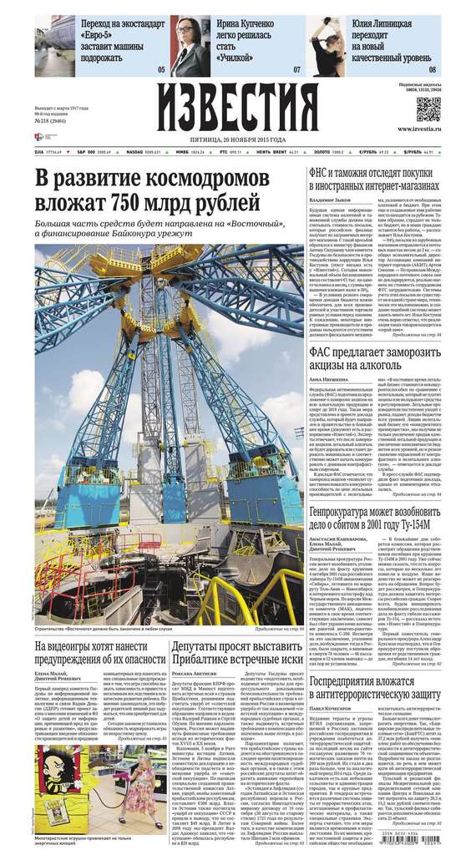
Приложение 1
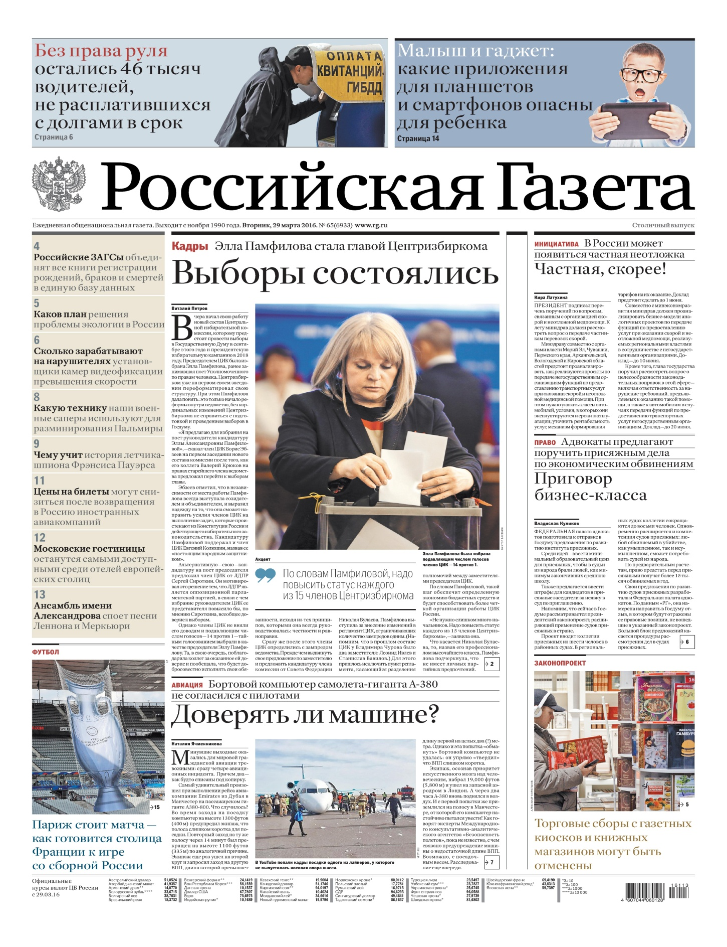
Приложение 2

